Anteproyecto

CMS Para la gestión de páginas de aterrizaje



Índice
CMS Para la gestión de páginas de aterrizaje
Índice
Introducción
Objetivos
Descripción técnica
Proceso de desarrollo a utilizar en el proyecto
Etapas de desarrollo el proyecto
Planificación del trabajo y estimación temporal
Descripción de la documentación a entregar en el proyecto
Medios materiales necesarios
Bibliografía

Introducción
En un mundo social y conectado a las redes es imperativo disponer de una página de aterrizaje para dar a conocer tu producto de la forma más eficiente posible, lamentablemente no todos los emprendedores dispuestos a crear una tienen los conocimientos o los recursos para poner en marcha una página de dichas características.

Es por ello que un sistema capaz de abstraer al usuario de tecnicismos como el maquetar una web, o recibir datos de un formulario y procesarlos supone de un gran valor para el emprendedor.

Objetivos
Por lo tanto se propone la siguiente aplicación; Un sistema capaz de generar una página de aterrizaje a partir de los datos introducidos por el usuario (bloques de datos). El usuario tan solo tendría que introducir textos e imágenes que serían correctamente procesados por el sistema y mostrados en la página de aterrizaje visible al público.

Tal como se menciona anteriormente la información se dividirá en bloques, cada bloque será de un tipo y contendrá campos que a su vez serán de un tipo.

Bloques de datos: Son elementos con una estructura definida, por ejemplo, un bloque de datos (o ficha) de tipo carousel es un bloque que contiene n campos del tipo image y text de modo que almacena una tupla de n longitud la cual contiene en cada índice una imagen y un texto asociado a la misma, dicho bloque se representa al usuario final como un carousel de imágenes en el que cada imagen se muestra con un texto superpuesto en la misma.

Proporcionar una manera sencilla de obtener conversiones, o lo que es lo mismo, facilitar el obtener los datos de los usuarios que rellenen satisfactoriamente el formulario de la landing. Dichos datos podrán ser descargados por el dueño de la landing como un archivo csv en el cual constará el nombre y email que proporcionó el usuario además de la fecha en la que se completó la transacción.

Descripción técnica
Nos encontramos ante un proyecto claramente orientado a web, por lo que las tecnologías y las arquitecturas que van a ser descritas resultarán familiares a aquellos que desarrollen para la web.

Se trata de un proyecto que a priori puede parecer tener una arquitectura no demasiado compleja, pero que debido a los requisitos detallados a continuación supone un reto considerable, no tanto por la complejidad sino por el conglomerado de tecnologías.

El proyecto se divide en dos aspectos, la interfaz de administración realizada en AngularJS y la vista final de la landing, la cual es renderizada en el servidor.

Por lo tanto, debido a que para el correcto funcionamiento de angular es necesario una api rest, el sistema contará con una arquitectura de 3 capas detalladas a continuación.

Capa de presentación: Es la encargada de mostrar la vista al usuario, en el caso de la interfaz de administración dicha capa se encuentra en el cliente y habla directamente con la capa de negocio (de modo que tan solo se descarga una página dinámica), y en el caso de la vista de la landing el código encargado de generar el markup se encuentra en el servidor y el cliente recibe una vista estática.

Capa de negocio: Es la que contiene la lógica del negocio y se encarga de manejar la base de datos según las reglas preestablecidas además de contar con una interfaz (fachada de la aplicación) del tipo servicio RESTFUL.

Capa de datos: El gestor de bases de datos, en este caso, mysql. Es la encargada de proporcionar persistencia a la aplicación.

Proceso de desarrollo a utilizar en el proyecto
Debido a que es esencial poder mostrar al cliente un feedback constante de cómo evoluciona el proyecto, se opta por usar una metodología ágil en la cual se definen pequeños objetivos a corto plazo y se desarrollan las funcionalidades en base a historias de usuario, de las cuales se obtienen los requisitos y por ende los tests unitarios a realizar antes de implementar la funcionalidad.

Por lo tanto se trata de una metodología totalmente alejada del tradicional modelo en cascada y se asemeja más a un modelo de prototipado en el cual las distintas etapas se desarrollan cíclicamente a medida que el producto es desarrollado.

Las etapas de las que hablamos son las siguientes:

- Captura de requisitos: El cliente nos solicita una funcionalidad
- Criterios de aceptación: Se define con el cliente el criterio de aceptación, es decir, que resultado tiene que dar la funcionalidad para ser considerada válida.
- Escritura de tests: Se escriben los tests unitarios los cuales una vez den luz verde la funcionalidad estará completada.
- Implementación de la funcionalidad, cuando los tests pasen en verde se refactoriza, y si pasan otra vez en verde se vuelve al punto uno.

Usar esta metodología de desarrollo permite obtener un feedback inmediato del cliente, de modo que siempre estamos seguros de que las funcionalidades implementadas son de valor para el cliente.

Además reduce la complejidad al separar el desarrollo en pequeñas fases en las cuales el producto resultante es fuertemente testeado tanto individualmente como integrado en el sistema.

Etapas de desarrollo el proyecto
A causa del proceso de desarrollo a utilizar, se opta por un proceso de desarrollo basado en los principios de integración continua y despliegue continuo. Por lo tanto las fases serán las siguientes:

- Desarrollo de funcionalidad en base a los requisitos: Se capturan los requisitos, se forman unos criterios de aceptación y se implementa la funcionalidad hasta que esta pase los tests.
- Testing y Integración continua: Se ejecutan los tests en la máquina de desarrollo y en un software de integración continua, cuando todos los tests dan luz verde se pasa al siguiente punto, si no, se vuelve al primero.
- Deployment con git / vagrant: Una vez todos los tests se ejecutan satisfactoriamente se hace un deployment inicial si la máquina se crea nueva con vagrant, o se actualiza el código con git.
- Vuelta al paso 1

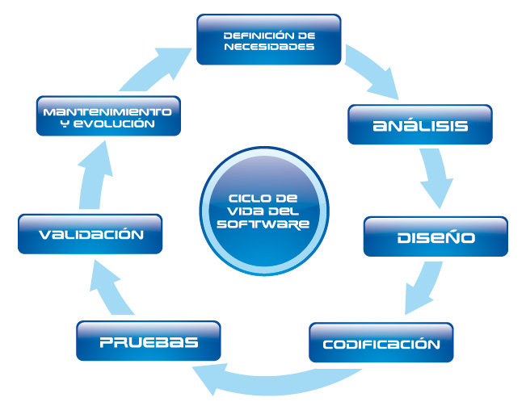

Planificación del trabajo y estimación temporal
Ya que se ha optado por un modelo de desarrollo basado en prototipos, la estimación temporal no es viable ya que dependiendo de las funcionalidades implementadas en cada iteración estas pueden ser de mayor o menor duración y no son planificables o estimables debido a que se definen las funcionalidades a incluir en dichas iteraciones justo antes de que empiecen.

Por lo tanto la estimación temporal se podría definir como ciclos de como máximo una semana en los que se desarrolla el modelo en cascada, por el que al principio de la semana se capturan unos requisitos y al final de la semana se entrega el producto resultante al cliente y se obtiene su feedback para la siguiente semana.

Descripción de la documentación a entregar en el proyecto
La documentación del proyecto estará compuesta por un manual técnico en el que se detalla brevemente la arquitectura de la aplicación y los pasos necesarios para poder configurar un entorno de desarrollo y un entorno de producción. Esto es así por una sencilla razón, la metodología de desarrollo escogida supone que los requisitos de la aplicación son totalmente flexibles, por lo que la arquitectura es cambiante a lo largo de cada iteración, esto supone que el modelo tradicional en el cual se define una arquitectura muy detallada y posteriormente se desarrolla el producto no es viable.

A su vez se proporcionará un manual de usuario con instrucciones breves para poder usar la interfaz de administración, aunque uno de los objetivos del proyecto es poder prescindir de dicho manual ofreciendo una interfaz intuitiva.

Medios materiales necesarios
Debido a tratarse de una arquitectura web es necesario contar al menos con un equipo con conexión a internet y un servidor web que aloje la aplicación.

Por lo tanto, en cuanto al hardware:

- En el lado del servidor:
  - Recomendable un procesador multinúcleo de menos de 2 años de antigüedad.
  - Recomendable 1GB de ram o más (mínimo 512MB).
  - Conexión a internet.
  - 50MB de espacio libre para la aplicación, más en medida de los archivos que suban los usuarios.
- En el lado del cliente
  - Cpu I5 (Cualquiera de la gama)
  - 8gb de memoria RAM

En cuanto al software:

Nombre | Descripción | Tipo de licencia | Precio
Php Storm | IDE | Propietaria | 99€
Ubuntu | SO para el desarrollo y servidor | GPL | 0€
MySQL | Gestor de bases de datos | GPL V.2 | 0€
PHP | Intérprete de php | PHP License | 0€
Google Chrome | Navegador web para testear la aplicación | Freeware y otras | 0€
Mozilla Firefox | Navegador web para testear la aplicación | MPL | 0€
Trello | Gestor de tareas | Desconocido | 0€
Vagrant | Gestor de entornos de producción (VM’s) | Mix de open source y privativo | 0€
Git | Versionado de código | GPL y LGPL | 0€
Travis CI | Integración continua | MIT | 0€

Bibliografía
Varios. “Capítulos 2, 20 y 24”. Microsoft Application Architecture Guide. 2a Edición. Estados Unidos: Patterns & Practices. p. 9-19, 265-277, 339-359.

